1. 아키텍처 다이어그램



1. ERD 설계서

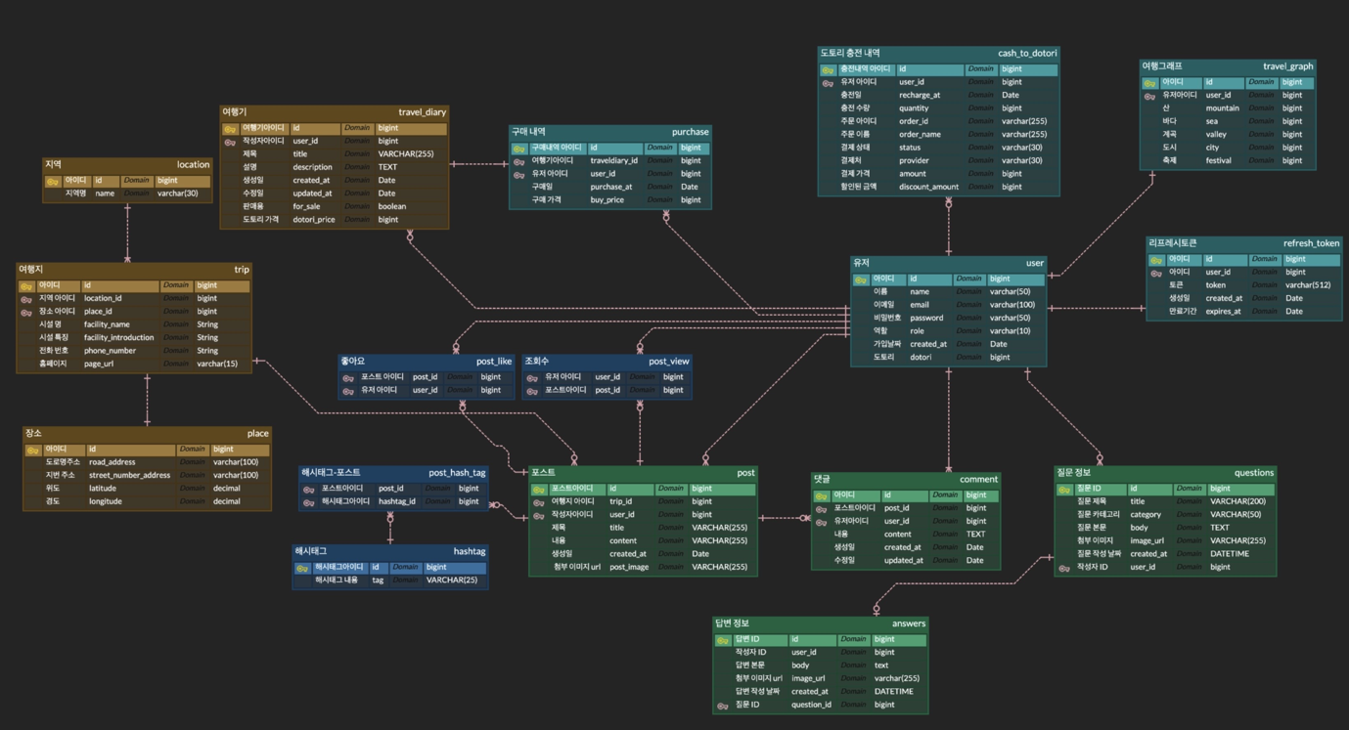

1. 화면흐름도

1. 클래스다이어그램

